МИНЕСТЕРСТВО ОБРАЗОВАНИЯ РЕСПУБЛИКИ БЕЛАРУСЬ

УЧЕРЕЖДЕНИЕ ОБРАЗОВАНИЯ

«Брестский государственный технический университет»

Кафедра «Интеллектуальные информационные технологии»

Лабораторная работа №4

По дисциплине «Программирование автоматизированных систем»

За 7 семестр

Тема: «Планирование создания информационных элементов АСОИ»

Выполнил:  
студент 4 курса  
группы АС-574  
Мехед А.А.

Проверил:

Хвещук В.И.

Брест 2024

*Цель работы:* Формирование знаний и умений по планированию процесса создания ИЭ АСОИ.

ХОД РАБОТЫ

Вариант 6

ИСХОДНЫЕ ДАННЫЕ

**Таблица М.1 – Списки номеров разработчиков элементов АСОИ**

|  |  |  |
| --- | --- | --- |
| Номер вари­анта  АСОИ | Список номеров раз­работчиков из табл.М.2. | Общее коли­чество раз­работчиков |
| 6 | 2, 9, 16, 18, 20, 24, 26, 48 | 8 |

**Таблица М.2 – Каталог разработчиков элементов АСОИ**

|  |  |  |  |  |  |  |
| --- | --- | --- | --- | --- | --- | --- |
| Номер  разработчика | Модель разработчика  (перечень функциональных обязанностей) | | | | | |
| Создание БД | | Подготовка данных и их загрузка в файлы и в БД | | Создание программ | |
| Производи-тельность | Дневная стоимость | Производи-тельность | Дневная стои­мость | Производи-тельность | Дневная  стоимость |
| 2 | 1 | 25 |  |  |  |  |
| 9 | 2.75 | 25 |  |  |  |  |
| 16 |  |  | 2 | 30 |  |  |
| 18 |  |  | 2.25 | 25 |  |  |
| 20 |  |  | 3 | 30 |  |  |
| 24 |  |  |  |  | 1.5 | 60 |
| 26 |  |  |  |  | 2 | 65 |
| 48 | 2.5 | 55 |  |  | 1.25 | 50 |

Примечание: поскольку мы планируем процесс создания информационных элементов, то в процессе будут рассматриваться только те разработчики, которые занимаются созданием БД и загрузкой в нее ФТД и ФАД. Такими являются разработчики 2, 9, 16, 18, 20, 48.

4. ПЛАНИРОВАНИЕ СОЗДАНИЯ ИЭ

4.1. Разработка общей логической структуры ИС АСОИ

-

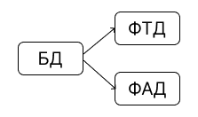

4.2. Разработка сетевого процесса реализации ИС АСОИ

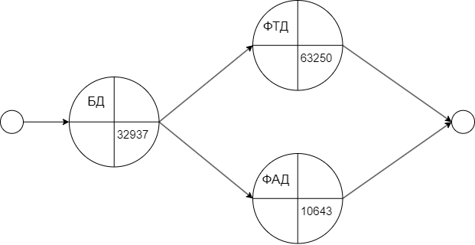

Трудоемкость = Стоимость реализации / Дневная заработная плата разработчика  
Время реализации = Трудоемкость реализации / Производительность

Стоимость реализации = Время реализации * Дневная стоимость

|  |  |  |  |  |  |  |
| --- | --- | --- | --- | --- | --- | --- |
| **Номер**  **разработчика** | **Модель разработчика** | | Номер  элемента | **Экспертные данные** | **Расчетные**  **характеристики** | |
| Производительность | Дневная  стоимость | Трудоемкость | Время реализации | Стоимость  реализации |
| 9 | 2,75 | 25 | БД | 658,7 | 240 | 5989 |
| 18 | 2,25 | 25 | ФАД | 532,1 | 237 | 5913 |
| 20 | 3 | 30 | ФТД | 3163 | 1054 | 31625 |

4.4. Сетевой график создания ИС АСОИ коллективом разработчиков

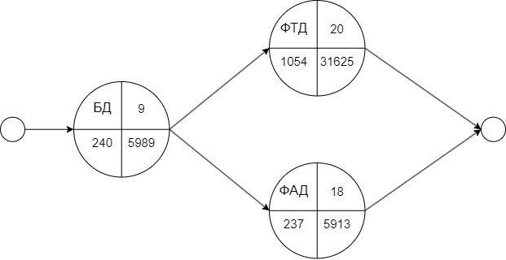

Расчет критического пути:

1 путь: БД + ФТД = 240+ 1054 = 1294 дня.

2 путь: БД + ФАД = 240 + 237 = 477 дней  
Критический путь – 1 путь = 1294 дня.

4.5. Разработка плана создания ИЭ АСОИ

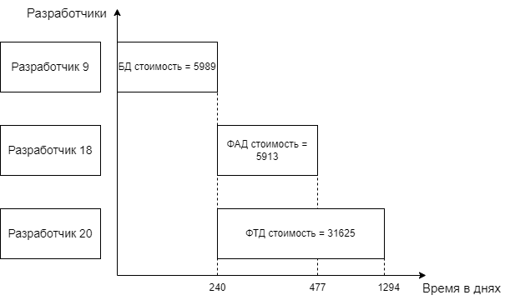

4.6. УТОЧНЕНИЕ КОНЦЕПЦИИ И ЛОГИЧЕСКОЙ СТРУКТУРЫ ТС

|  |  |  |  |  |  |  |  |  |  |  |  |
| --- | --- | --- | --- | --- | --- | --- | --- | --- | --- | --- | --- |
| № | описание станций АСОИ | | | организационная структура | | | | | | СЕРВЕР | ИТОГО |
| П1 | П2 | П3 | П4 | П5 | ЭП |
| номера пользователей | | | | | |
| 1 - 9 | 10 - 17 | 18 - 21 | 22 – 29 | 30 - 37 | 23 | 24 | 24 |
| 1 | не используется | | | - | - | - | - | - | - | - | - |
| 2 | не используется | | | - | - | - | - | - | - | - | - |
| 3 | номер станции | | | 1 - 9 | 10 - 17 | 18 - 21 | 22 – 29 | 30 - 37 | 23 | 24 | - |
| 4 | тип станции (1 - сервер, 2 - пользовательский) | | | 2 | 2 | 2 | 2 | 2 | 2 | 1 | - |
| 5 | ПП | СП | Название СП | ОС Windows XP | ОС Windows XP | ОС Windows XP | ОС Windows XP | ОС Windows XP | ОС Windows XP | ОС Windows XP | - |
| 6 | Стоимость СП | 900 | 400 | 200 | 400 | 300 | 100 | 100 | 2400 |
| 7 | ИП | Название ИП | СтП | СтП | СтП | СтП | СтП | СтП | СУБД Oracle | - |
| 8 | Стоимость ИП | 18000 | 4000 | 2000 | 6000 | 4000 | 2000 | 1200 | 37200 |
| 9 | ПП | Идент. Прил. | ПП1 | ПП2 | ПП3 | ПП4 | ПП5 | ЭП | - | - |
| 10 | Стоимость прил. | 16683 | 9400 | 12150 | 12450 | 13000 | 11429 | - | 75112 |
| 11 | ИС | БД | Идент. БД | - | - | - | - | - | - | БД_Сервер | - |
| 12 | Стоим. Загр. БД | - | - | - | - | - | - | 5989 | 5989 |
| 13 | ФТД | Стоим. Загр ФТД | - | - | - | - | - | - | 31625 | 31625 |
| 14 | ФАД | Стоим. Загр ФАД | - | - | - | - | - | - | 5913 | 5913 |
| 15 | ТС | ПЭВМ | Марка ПЭВМ | Эврика | Эврика | Эврика | Пилот | Эврика | Эврика | Пилот | - |
| 16 | Стоимость ПЭВМ | 4545 | 2020 | 1010 | 4192 | 1515 | 505 | 1048 | 14835 |
| 17 | Устр. | Название устр. | Samsung | Samsung | Samsung | Samsung | Samsung | Samsung | - | - |
| 18 | Стоимость устр. | 2160 | 480 | 240 | 720 | 480 | 240 | - | 4320 |
| 19 | Общая стоимость РС | | | 4698,7 | 4075,0 | 7800,0 | 5940,5 | 6431,7 | 14274,0 | - |  |
| 20 | Общая стоимость по группам П | | | 42288 | 16300 | 15600 | 23762 | 19295 | 14272 | - |
| 21 | итого по серверу | | | | | | | | | 45875 |
| 22 | общая стоимость | | | | | | | | | | 177394 |